**Г.А. Попова**, учитель географии

МБОУ «Средняя общеобразовательная школа №18

имени Героя Советского Союза Э.Д. Потапова»

**Использование современных технологий для достижения образовательных результатов на уроках географии**

Образовательные результаты - это ожидаемые и измеряемые конкретные достижения обучающихся, выраженные на языке знаний, способностей, компетенций; они описывают, что должен будет в состоянии делать обучающийся по завершении всей или части образовательной программы, а также уровня образования.

В связи с этим, основные цели современной системы образования - интеллектуальное и нравственное развитие личности, формирование критического и творческого мышления, умения работать с информацией. Особенностью этой информации является то, что учащийся получает её не в виде уже готовой системы от педагога, а в процессе собственной активности. В подобных ситуациях школьник приобретает способности, позволяющие преобразовать в знание то, что изначально составляло проблему или препятствие.

Современный урок должен быть построен на предоставлении учащимся возможности размышлять, сопоставлять разные точки зрения, разные позиции, формулировать и аргументировать собственную точку зрения, опираясь на знания фактов, законов, закономерностей науки, на собственные наблюдения, свой и чужой опыт.

Федеральный государственный образовательный стандарт (ФГОС) по географии является основным документом, определяющим содержание и уровень подготовки учащихся в данной дисциплине. В связи с постоянным развитием и изменениями в сфере географических знаний, в 2023 году были внесены ряд изменений и нововведений в изучение географического пространства. Эти изменения призваны сделать процесс обучения более интересным, активным и эффективным для учащихся.

Новые подходы к изучению географического пространства

* Интерактивные методы обучения
* Интегрированный подход
* Активный метод исследования
* Проектная деятельность
* Цифровизация учебного процесса
* Развитие навыков исследования
* Коллективное обучение
* Практическая ориентация

Остановлюсь на некоторых из них.

Интерактивные методы обучения:

Внедрение интерактивных методов обучения позволяет стимулировать активное участие учащихся в процессе изучения географического пространства. Развитие навыков работы с картами, геоинформационными системами и другими интерактивными инструментами способствует более глубокому пониманию материала. Использование виртуальной реальности и компьютерных симуляторов позволяет учащимся погрузиться в уникальные географические области, позволяет обнаружить и исследовать связи между различными физическими и культурными факторами, а также решить реальные географические задачи.

Учитель должен качественно оценить знания большого количества учащихся в очень краткие сроки. В цифровой среде множество платформ для создания викторин, тестов, маршрутов, кроссвордов, образовательных пазлов, ребусов, различных головоломок и т.д.

Для данных целей, а также для закрепления пройденного материала можно использовать онлайн Квиз-платформу (*Квиз (от англ. quiz) — это слово означает соревнование, в ходе которого один или несколько участников отвечают на поставленные им вопросы. В русском языке аналогом этого слова является всем знакомая «викторина», хотя, в последнее время, нередко можно встретить и употребление упомянутого выше англицизма.).* На данной платформе регулярно проходят мини турниры между учениками. В данных онлайн турнирах могут принимать участие все без исключений, а отвечать на вопросы можно с любого электронного устройства которое имеет доступ к сети интернет: смартфон, планшетный компьютер и ноутбук.

В качестве платформы для создания данных игр можно использовать платформу MyQuiz, где с лёгкостью и абсолютно бесплатно (до 35 человек) можно создавать такие игры.

Каждой созданной на данной платформе игре присваивается свой уникальный код, для игры который требуется для того чтобы зайти в игру.

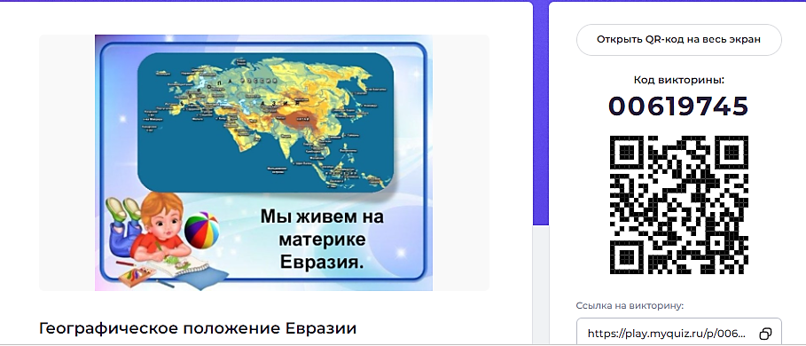

По ходу онлайн игры идёт постоянный соревновательный момент, т.к. учащиеся видят кто на первом месте и сколько у него баллов. Каждый из участников данной онлайн викторины видит правильно ли он ответил на вопрос и вне зависимости от этого читает пояснение к данному ответу, где я обычно пишу почему правильный именно этот ответ, а не другой. За правильные ответы участники географической викторины получают баллы, причём количество баллов напрямую зависит от скорости их ответа. Больше баллов получает тот участник, который потратил на это меньше времени. Таким образом решается проблема использования интернета для поиска правильного ответа, т.к. на поиск тратится не мало времени, а на ответ даётся максимум 20-30 секунд. Каждый из участников по ходу игры видит свой промежуточный результат, а также место которое он занимает в игре.

В момент создания онлайн-квиза можно выбрать функцию, чтобы очки начислялись в зависимости от скорости ответа, т.е. участник ответивший быстрее всего получает наибольшее количество очков. С другой стороны, можно выбрать, чтобы количество очков зависело только от правильности ответа, а не от скорости с которой был дан ответ. Ресурс позволяет настроить балл, который получает ученик за каждый правильный ответ. Также к любой викторине можно добавить музыкальное сопровождение или добавить дополнительные очки победителю.

В самом конце данного мероприятия на экране выводится итоговая таблица с лидерами и своими баллами. Кроме того, можно посмотреть ещё раз все вопросы и перечитать их. Успешное участие в данных онлайн играх является одним из критериев отбора ребят, например, на школьную олимпиадную команду. С которой в дальнейшем уже идут очные занятия.

На мой взгляд:

* Данный инструмент оценивания знаний является современным и обычно вызывает интерес у учащихся;
* Происходит активизация познавательного момента у обучающихся;
* Онлайн квизы легко создаются без дополнительно обучения;
* Данный инструмент позволяет охватить широкую аудиторию учащихся;
* По ходу онлайн игры идёт постоянный соревновательный момент, т.к. учащиеся видят кто на первом месте и сколько у него баллов.
* Квизы можно использовать и для усвоения новых знаний, т.к. ученик видит правильно ли он ответил на вопрос и вне зависимости от этого читает пояснение к ответу.

В качестве главного выводы можно сказать, что использование данного инструмента в процессе оценивания знаний, а также подготовки к олимпиадам по географии позволяет расширить вариативность используемых инструментов, как на уроках, так и на дополнительных занятиях.

Хотелось бы остановиться на информационных моделях.

География в системе школьного образования – единственный предмет, содержание которого одновременно охватывает многие аспекты научного знания и создает целостное восприятие мира. Поэтому моя основная задача сформировать у обучающихся картографическую грамотность, развить пространственное воображение. Достичь этого возможно посредством работы с информационными моделями.

*Согласно словарю: информационная модель (в широком, общенаучном смысле) – совокупность информации, характеризующая существенные свойства и состояния объекта, процесса, явления, а также взаимосвязь с внешним миром.*

В преподавании школьного курса географии таковыми являются графики (температур, демографических показателей, колебаний уровня воды в реке в течении года и др.), «роза ветров», климатограммы, различные диаграммы (линейные, круговые, столбчатые, цилиндрические и др.), план местности и географическая карта – все они относятся к смешанному типу информационных моделей и являются основой в обучении географии в школе.

Первое с чем знакомятся ученики в рамках предмета – это виды изображения земной поверхности: план местности, глобус и географическая карта. В 5 и 6 классах мы начинаем с учениками изучать план местности: вводим последовательно все элементы плана: условные знаки, ориентирование на плане, масштаб, т.к. план местности – это информационная модель, несущая значительное количество информации: что изображено при помощи различных по цвету и форме условных знаков, как расположены условные знаки относительно друг друга и сторон горизонта, как все объекты на плане местности уменьшены и во сколько раз. Здесь важно научить ребят именно «читать» план местности, выполняя задания, формирующие не только предметные умения, но и метапредметные – в том числе, формирование смысловой речи. Можно выполнить ряд заданий следующего типа:

1) Опишите местность, показанную на плане: назовите населенные пункты, водные объекты.

2) Какой лес растет между поселком А и озерами B и C? Какой лес растет между поселком A и рекой R?

3) В каком направлении от озера B расположены железнодорожные станции N и K? И т.д.

При изучении географической карты, которая тоже является информационной моделью более сложного, для учащегося 5-6 класса, уровня педагог также последовательно сначала знакомит с основными элементами карты: экватор, нулевой меридиан, параллели, меридианы, географические координаты, и путём многократного повторения закрепляет у ребят данные знания посредством выполнения разно уровневых заданий, в том числе, практических в контурной карте.

Целесообразно выполнение заданий на формирование (на первоначальном этапе в 5 классе), а затем и на развитие пространственного воображения:

1) По физической карте мира определите:

а. как изменилась бы площадь Австралии, если бы уровень Мирового океана понизился на 200 м. Объясните свой ответ

б. как изменилась бы площадь Северной Америки, если бы уровень Мирового океана повысился на 200 м. Объясните свой ответ

В 8 и 9 классах при изучении «Географии России» учащиеся продолжают работу с уже известными информационными моделями: «читают» климатограммы российских городов и учатся определять уже тип климата, характерный для умеренного климатического пояса; «читают» графики демографических показателей, характерных в целом для РФ и отдельных её субъектов, оценивая при этом происходящие в них демографические процессы и работают с круговыми диаграммами на экономических картах РФ. Однако, впервые в 9 классе обучения географии при изучении темы «Географическое положение России» выполняя практическую работу, учащиеся строят граф соседства России:

*Задание: постройте «Граф соседства России с зарубежными странами».*Для этого:

1. a) начертите две окружности с центром в точке, которую отметили, как столицу России;
2. b) в пределах внутренней окружности размещаем названия государств, непосредственно граничащих с РФ (соседей 1-го порядка), соблюдая направление от Москвы (С, Ю, З, В) до каждой страны;
3. c) заполняем внешнюю окружность, содержащую названия стран – соседей 2-го порядка, соблюдая направление (С, Ю, З, В) от столицы страны-соседа 1-го порядка до каждой страны – соседа 2-го порядка.

Использование таких информационных моделей позволяет мне как учителю добиться главной для меня цели – научить переводить данные на этих информационных моделях в текстовую информацию, анализировать, делать выводы и правильно отвечать на поставленные вопросы, а также сформировать образ пространства у обучающихся.

Обратный процесс перевода текста в информационную модель можно предложить инфографику.

Основная цель инфографики - быстро и чётко преподнести сложную информацию в наглядной и понятной форме.

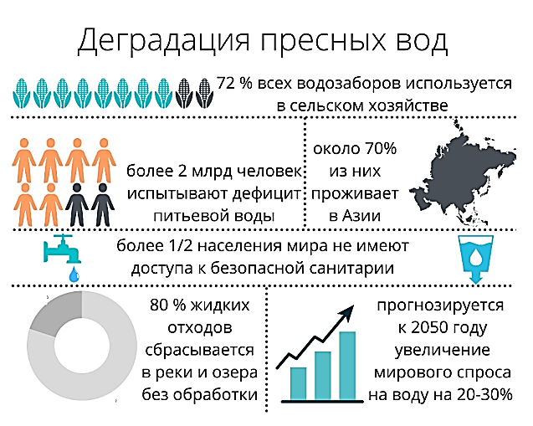*Можно попробовать создание инфографики на таких платформах, как:*

* [*https://www.easel.ly*](https://www.easel.ly)
* [*https://create.piktochart.com*](https://create.piktochart.com)
* [*https://infogram.com*](https://infogram.com)

*(есть возможность бесплатного использования)*

По способу отображения инфографика подразделяется на следующие виды:

− статичная инфографика— одиночные изображения без элементов анимации;

− динамическая инфографика - инфографика с анимированными элементами.

Существуют различные жанры инфографики. Среди них можно выделить:

− информационный плакат;

− инструкция;

− статистические исследования;

− путеводитель

Начиная с 5-6 класса для лучшего усвоения таких непростых географических понятий как географическая карта и план местности, географические координаты, ветер ребята с помощью рисунков, символов изображают главные черты или особенности изучаемых понятий. Данный вид деятельности приемлем на разных этапах урока от ориентировочно-мотивационного до рефлексивного. Важно, чтобы учащиеся умели не только использовать готовую инфографику, но и создавать свою. В процессе создания инфографики учащиеся учатся самостоятельно подбирать информацию, систематизировать её и наглядно представлять результат работы. Степень помощи учителя меняется от класса к классу, все зависит от уровня подготовленности детей и часто инфографика помогает и в мотивации к учебной деятельности, в том числе и получении более высоких отметок за выполнение определенного этапа занятия.

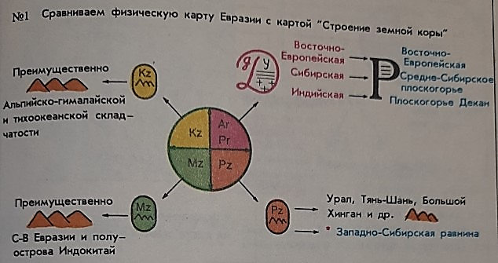Хотя, откровенно говоря, все новое – хорошо забытое старое. Вспомните опорные конспекты

Итак, на мой взгляд, инфографика – один из самых доступных способов преподнесения информации, помогает сделать сложное более простым, а абстрактное-конкретным, что, несомненно, влияет на формирование умения решать проблемы, мыслить критически и креативно.

Изучение географических процессов и явлений в основном происходит через использование географических карт. Н.Н. Баранский писал: «Карта есть альфа и омега», то есть начало и конец в географии. От карты всякое географическое исследование исходит и к карте приходит, с карты начинается и картой кончается».

Итак, географические карты – это информационные модели. В настоящее время объем данных, необходимых для исследований, настолько велик, что анализировать или отображать их на бумажных картах становится проблематично. В этом случае на помощь приходят геоинформационные технологии, то есть технологии, ориентированные на обработку пространственных данных.

Геоинформационные технологии позволяют создавать геоинформационные системы (ГИС). Это системы сбора, хранения, анализа и графической визуализации пространственных (географических) данных и связанной с ними информации о необходимых объектах. Геоинформационная система может включать в свой состав пространственные базы данных, редакторы растровой и векторной графики, различные средства пространственного анализа данных.

Существует несколько хорошо известных сервисов для использования ГИС в школьной программе:

1. Карты Гугл дают возможность сделать уроки интереснее в 5 классе. При изучении раздела «Земля – планета солнечной системы» учащиеся могут получить представление о шарообразности Земли, положении нашей планеты в Солнечной системе. Интерес учащихся пробуждается динамической моделью данного сервиса, в которой все объекты можно вращать и изменять масштаб. Кроме того, данный сервис наделен 3D изображением. В режиме “Космос” учащиеся могут выявить следствия вращения Земли вокруг Солнца и вокруг оси, заглянуть на обратную сторону Луны и понять причины солнечного затмения. Данный сервис способен заменить теллурий, которой отсутствует во многих школах.
2. В картах Яндекс присутствуют панорамные фотографии природы. Их делают с помощью специальных квадрокоптеров и спутников – можно изучить природу различных природных зон или подробно рассмотреть интересные географические объекты. Сервис *Карта пожаров* позволяет на основе спутниковой информации показывать территории, подверженные пожарам.
3. Российский Гринпис выпустил [интерактивную карту](https://www.google.com/maps/d/u/0/viewer?mid=1jXjN0PDzh6R-YCR-7SbYU8T11uNdkhA&femb=1&ll=55.439822203655716%2C81.71810772295144&z=3) (<https://greenwatts.ru/interactive> ), на которой собрал действующие солнечные, ветряные, геотермальные электростанции, а также биогазовые станции и малые ГЭС. Всего на карте более 200 таких объектов. Данная функция может быть очень востребована в 9 классе при изучении топливно-энергетического комплекса.

Существует еще множество геоинформационных ресурсов, которые учителя географии могут использовать в урочной и внеурочной деятельности. Отдельно хочется остановиться на картографических сервисах, которые помогают школьникам и учителям географии в изучении географической номенклатуры.

MaptoMind – это картографический онлайн тренажер, позволяющий ученикам быстро выучить или повторить географическую номенклатуру, а учителям проверить эти знания.

Данный сервис устроен следующим образом: в базе данных собраны географические объекты (горы, острова, реки и т. д.), классифицированные по регионам и категориям. Пользователь выбирает необходимый для изучения/повторения/проверки набор объектов, после этого он переходит в интерфейс работы с картой и там должен найти на карте объекты из выбранного им списка.

В настоящее время в базе более 1000 географических объектов школьной программы, страны мира и их столицы, субъекты России с центрами, природные зоны и почвы России, ООПТ, маршруты путешественников и т.д. Список категорий и объектов постоянно расширяется и, если сейчас база данных наполняется в основном объектами школьной программы, то скоро пользователи смогут учить карту углубленно.

Алгоритм работы с данным ресурсом можно описать несколькими сценариями:

1. Ученик заходит на сайт <https://www.maptomind.ru/> и на главной странице выбирает объекты для изучения/повторения. Затем он попадет на страницу с картой и там должен найти объект из выбранного им списка. Если знания не позволяют сразу правильно указать объекты, в интерфейсе предусмотрена кнопка “Не знаю”, нажав которую, обучающийся получит подсказку в форме выделенного искомого объекта на карте. Прорешав несколько раз один и тот же список объектов, ученик запоминает их расположение.

2. Учитель хочет, чтобы школьники выучили географические объекты по теме к следующему уроку. На сайте он выбирает нужный набор объектов и создает ссылку, которую можно прикрепить к домашнему заданию в электронном дневнике или отправить в классный чат.

3. Учитель хочет проверить знание карты в режиме реального времени. Данный вариант применим при дистанционном обучении или при наличии в классе ноутбуков/планшетов. Учитель выбирает нужный набор объектов, создает ссылку для группы и отправляет её ученикам. Ученик решает задание по карте, и результат отчетом приходит учителю. Таким образом, можно практически на каждом уроке проводить мини-проверку знаний по карте.

Использование сервиса MaptoMind не ограничивается данными примерами. Проект постоянно развивается и дополняется новыми функциями, которые направлены на то, чтобы упростить работу учителя и улучшить успеваемость школьников по географии.

Перед учителем географии особенно остро стоит проблема выбора методов и форм работы на уроке, так как на каждом занятии изучается новый материал, практически нет дополнительных уроков на закрепление, повторение. И как провести урок успешно, заинтересовать ученика, развить познавательные способности, привить поисковую и исследовательскую деятельность?

География – это предмет, позволяющий учащимся не только узнавать окружающий мир, но и развивать свой творческий потенциал – внутренние возможности. У каждого ребенка есть способности и таланты.

Задача учителя – руководить деятельностью детей, чтобы они могли проявлять свои дарования.  Методические возможности школьного курса   безграничны, насколько сложен этот учебный предмет, настолько и разнообразен. В работе каждого педагога складывается определенная система, стиль – техника работы.

География обладает большими возможностями для привлечения внимания школьников к необычным фактам, процессам. Она широко использует аналогии, ассоциации, все то, что возбуждает активное мышление, вызывает чувство нового, интерес к нему, радость удовлетворения любознательности.

Педагогическая технология – это совокупность методов, методических приемов, форм организации учебной деятельности, основывающихся на теории обучения и обеспечивающих планируемые результаты. Именно сегодня для успешного проведения современного урока необходимо осмыслить по-новому собственную позицию, понять, зачем и для чего необходимы изменения, и, прежде всего, измениться самому.